Инвестиционная площадка № 67-08-29
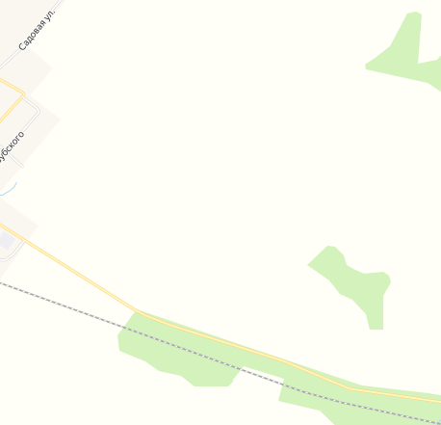 |  | 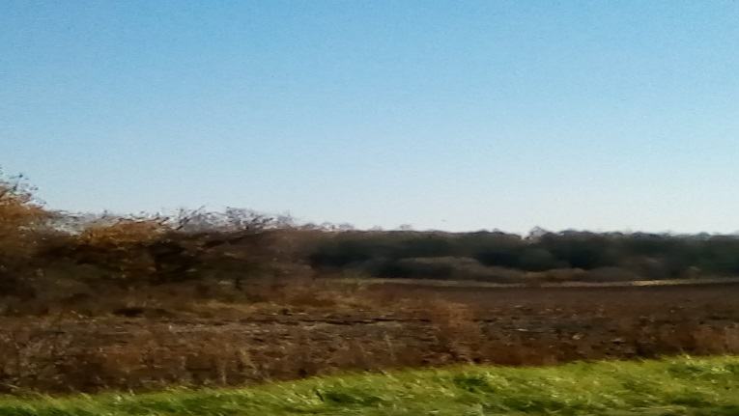
Месторасположение инвестиционной площадки | Смоленская область, Ельнинский район, 1500м. северо-западнее ур.Кокоревка (67:08:0020102:503)
Категория земель и вид разрешенного использования | Земли сельскохозяйственного назначения  Для сельскохозяйственного производства
Общая площадь | 2,2 га
Форма собственности | Собственность не разграничена
Условия приобретения аренда/выкуп | -аренда – 1156,32 руб. в год,  -выкуп – 64240,00 руб.
Наличие строений (площадь, этажность и высота потолков) | нет
Краткая характеристика инженерной инфраструктуры (в случае ее отсутствия – информация о возможности подключения) | Газоснабжение: газопровод низкого давления, точка подключения на расстоянии 2,5 км, максимальная мощность 2500 куб.м в час, стоимость подключения ориентировочно 2800 руб. за 1м, срок подключения от 1 до 6 месяцев;  Электроснабжение: проходит ВЛ 10 кВт, точка подключения на расстоянии 200 м от земельного участка, резерв мощность 1000 кВт, стоимость подключения 1200 руб. за 1 кВт подключаемой мощности, срок подключения от 1 до 4 месяцев;  Водоснабжение: точка подключения на расстоянии 2,2 км к водопроводным сетям, максимальная мощность 3000 куб.м в час, тариф на подключение не установлен, срок подключения – в течение 1 месяца;  Водоотведение: отсутствует, необходимо строительство локальных очистных сооружений, тариф на подключение не установлен, срок подключения – в течение 1 месяца;  Отопление: не имеется, необходимо строительство.
Транспортная доступность (наличие жд ветки, прилегание автомобильной дороги, наличие и покрытие подъездной автомобильной дороги) | Автомобильная дорога «Москва-Малоярославец- Рославль до границы с республикой Беларусь»- Спас-Деменск-Ельня- Починок (асфальтобетонное покрытие) на расстоянии 1,5 км.  Железная дорога Смоленск – Фаянсовая на расстоянии 2,5 км, расстояние до ж.д. станции г.Ельня – 2,5 км.
Дополнительные сведения | Расстояние до ближайших жилых домов – 1,5 км, ограничений использования участка – нет.
Формы поддержки инвестиционной деятельности | Формы поддержки на муниципальном уровне:  1.Освобождение инвестора от арендной платы за земельный участок в размере 100% сроком на 3 года в порядке, предусмотренном нормативным правовым актом Администрации муниципального образования «Ельнинский муниципальный округ» Смоленской области (далее – Администрация муниципального образования).  2. Освобождение инвестора от уплаты арендной платы за пользование имуществом, являющимся муниципальной собственностью в размере 100 % сроком на 3 года в порядке, предусмотренном нормативным правовым актом Администрации муниципального образования.  3.Оказание инвесторам информационной, консультационной и организационной поддержки.  4. Муниципальная поддержка субъектам инвестиционной деятельности в виде освобождения от уплаты налога на срок не более одного финансового года.  5. Оказание имущественной поддержки субъектам малого и среднего предпринимательства на территории муниципального образования «Ельнинский муниципальный округ» Смоленской области путем передачи во владение и (или) пользование муниципального имущества, включенного в перечень муниципального имущества, свободного от прав третьих лиц (за исключением имущественных прав субъектов малого и среднего предпринимательства), предназначенного для предоставления во владение и пользование субъектам малого и среднего предпринимательства и организациям, образующим инфраструктуру поддержки субъектов малого и среднего предпринимательства, а также путем предоставления муниципальной преференции в виде передачи муниципального имущества муниципального образования «Ельнинский муниципальный округ» Смоленской области в аренду без проведения торгов и предоставления льготы по арендной плате.
Контактные данные координатора проекта | ФИО |  | Трошкина Светлана Васильевна
Контактные данные координатора проекта | Телефон |  | 8(48146)4-22-09
Контактные данные координатора проекта | E-mail: |  | admin_elnia@admin-smolensk.ru
Контактные данные координатора проекта | Эл. адрес сайта (при наличии) |  | elnya-admin.admin-smolensk.ru

